Тема: “Различие основных цветов и оттенков” Цель: Учить различать и выделять основные цвета и получать оттенки. Задачи: - закрепление умения выделять и различать основные цвета, находить цвет по названию; - формировать умение получать оттенки с помощью красок; - формировать у детей представление о разных оттенках цвета по светлоте (словарь: светлый, темный, светлее, темнее); - проведение эксперементов с цветом, приобщение к самостоятельной творческой деятельности; - развитие ассоциотивно-образного мышления (умения анализировать, сравнивать цвета); - воспитание чувства товарищества, уважения друг к другу и объединять с помощью “Волшебного круга” класс; - развитие мелкой моторики. Используемые технологии: -здоровьесберегающие технологии (кинезиологические упражнения, физминутка с упоминанием всех частей тела); - информационно-коммуникативные технологии (использование аудио и мультимедийного сопровождения); - личностно-ориентированные технологии (создание ситуации успеха, ориентированной на выбор задания, ситуации обращения к личному опыту); - игровые технологии. Оборудование: - игра “Волшебный круг” ; - баночки (6 штук), краски, гуашь; кисти; - бусины основных цветов (красный, синий, желтый), леска; - ёлка, ёлочные игрушки. Педагог: - Здравствуйте, ребята и гости нашего урока. (Дети здороваются и рассаживаются по местам) - Ребята, как видите у нас сегодня урок не простой, а волшебный, потому что у нас скоро самый любимый праздник всех детей - Новый год. К нам даже пришла ёлочка из леса, чтобы посмотреть на наш урок. И я вас прошу не стесняться и активно участвовать в нашем уроке. - Для начала я попрошу вас выйти на наш “Волшебный круг” (дети выходят и становятся в круг). Можете встать на тот цвет, который вам понравился, взяться за руки и улыбнуться друг другу. Улыбкой мы желаем друг другу хорошего настроения. Молодцы, ребята, садитесь по своим местам (дети рассаживаются по местам). На доске конверт с надписью: 2 класс. Педагог обращается к детям: - Ой, смотрите, что это такое? Кто знает? Дети хором отвечают: - Письмо. Педагог: - На письме написано: 2 класс, это же вы учитесь во втором классе? Дети отвечают: - Да. Педагог открывает письмо и читает. “Дорогие ребята! Я знаю, что вы меня любите. Думаю, что вы все хорошо учитесь, старательно и аккуратно. Очень рад вашим успехам! Дорогие мои, со мной приключилась беда! Злая волшебница заколдовала меня. Теперь я не вижу цветов, весь мир для меня стал черно-белым, я не могу любоваться красивыми яркими герляндами и игрушками на ёлке. Но злая волшебница предупредила, что если мне помогут ребята с добрым сердцем и правильно разгадают все цвета, то колдовство потеряет силу. Прошу вас, мои хорошие, помогите мне, пожалуйста! Дед мороз. Красочная фигура Деда мороза, вырезанная из картона, спрятана на доске под черно-белым рисунком (точно такой же фигурой Деда мороза). 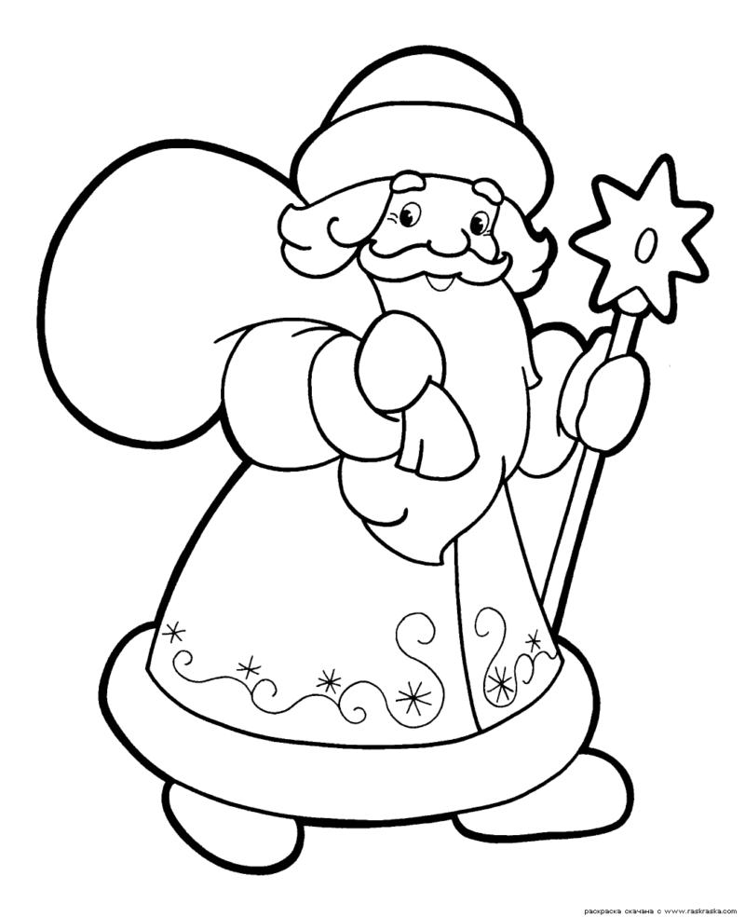 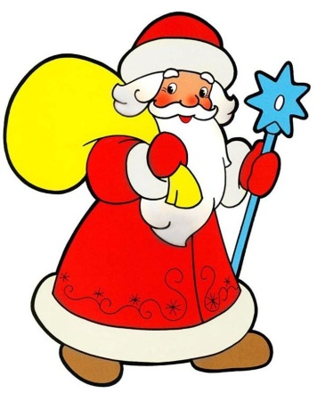 Педагог: - Я думаю, что мы справимся. Да, ребята? Дети отвечают хором: - Да. Черно-белый рисунок Деда мороза нужно разрезать на четыре части и после каждого выполненного задания открывать одну часть. Педагог: - Как вы наверное поняли, тема нашего урока “Различие основных цветов и оттенков”. - А сейчас, я вам предлагаю сделать небольшую зарядку для наших глаз, чтобы они хорошо видели, для ушей, чтобы они хорошо слышали, для рук и ног, чтобы они нам помогли в нашем приключении. Упражнение “Вы готовы?” - Вы готовы, глазки? - Да! (моргаем и поглаживаем глаза) - Вы готовы, ушки? - Да! (поглаживание ушей и массаж) - Вы готовы, ручки? - Да! (делаем гимнастику кистей) - Вы готовы, ножки? - Да! (топаем ногами) - Вы готовы? (развести руки в стороны) - Да! Игра “Волшебный круг”.

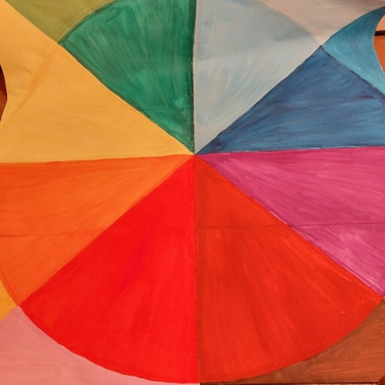

Педагог приглашает детей выйти и встать в круг. Педагог: - Я буду задавать вам вопросы, а вам нужно будет найти нужный цвет на “Волшебном круге” и встать на него. Будьте внимательны, показывать нужно быстро и правильно. - - Какого цвета трава? - Какого цвета небо? - Какого цвета звезда на новогодней ёлке? - Какого цвета может быть солнце? - Какого цвета мандарин и апельсин? - Какого цвета не могут быть ёлки? - Какого цвета может быть море? - Какого цвета могут быть ёлочные игрушки? - Какого цвета ёлка? Педагог: - Ребята, какие цвета вы считаете самыми главными? (дети начинают без разбора называть все цвета). Ребята, а давайте с вами немного поиграем, я вам буду загадывать загадки, а вы на них отвечать. Так мы с вами и отгадаем наши основные цвета. - У малины и клубники, Помидора и брусники Вкус, конечно, очень разный, Ну а цвет похожий - ..... (Красный). - У тебя ответ найдётся, Цвет какой имеет солнце? (Желтый). - Им часто море называют. Кто цвет возьмёт и отгадает? (Синий) Педагог: - Правильно, ребята, основные цвета- это красный, синий и желтый. И я хочу вас познакомить с этими братцами, с помощью которых появляются другие цвета. (педагог крепит на доске три рисунка синий красный и желтый квадрат и синий треугольник).

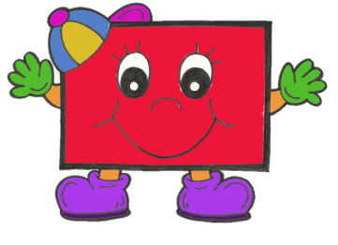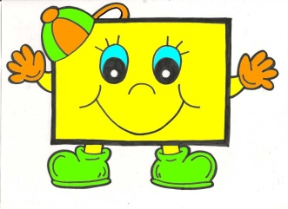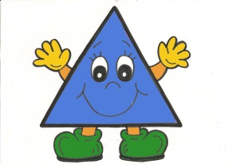

Педагог: - А ещё у этих цветов есть оттенки, а какие мы узнаем с помощью упражнения “Волшебный опыт”. Только для этого нужно повторить технику безопасности при работе с красками. (дети повторяют технику безопасности при работе с красками). Упражнение “Волшебный опыт”. Педагог: - Ребята, передо мной три баночки с водой, сейчас при помощи краски и кисти мы научимся делать оттенки от темного к светлому. Вам нужно выбрать цвет краски, который вам нравится. Например, синий. Набрав небольшое количество краски с помощью кисти растворить в баночке и получается первый оттенок синего цвета. Во второй баночке точно так же растворяем краску синего цвета, только чуть меньше первого и т.д. Физминутка со снеговиком. Упражнение “Собери бусы”. Педагог: - Я сегодня хотела собрать бусы, но рассыпала все бусины в манную крупу и хочу вас попросить их собрать с помощью пинцета (дети с помощью пинцета собирают бусины с манной крупы). Педагог: - Молодцы! А теперь я вам предлагаю из этих бусин собрать бусы, чтобы нарядить нашу ёлочку (дети собирают бусы). - А сейчас давайте получившимися бусами украсим нушу гостью ёлку (дети украшают ёлку бусами). Педагог: - Молодцы, ребята! Это было последнее задание нашего путешествия. Мы с вам полностью расколдовали нашего Деда мороза. Закрепление. Педагог: - Про что мы сегодня говорили? - Какие цвета считаются основными? - Какие бывают оттенки? Рефлексия. Педагог: - Если вам понравился урок, я вам предлагаю нарядить нашу ёлку красными ёлочными игрушками. Если вам было трудно на уроке, вы наряжаете в желтые ёлочные игрушки. Ну, а если совсем было тяжело, то в зелёные ёлочные игрушки.

